Перевод за пределы Республики Беларусь
на счет физического лица в российских рублях

- Выберите раздел «Платежи и переводы», подраздел «Переводы», «Перевод в иностранной валюте за пределы Беларуси».

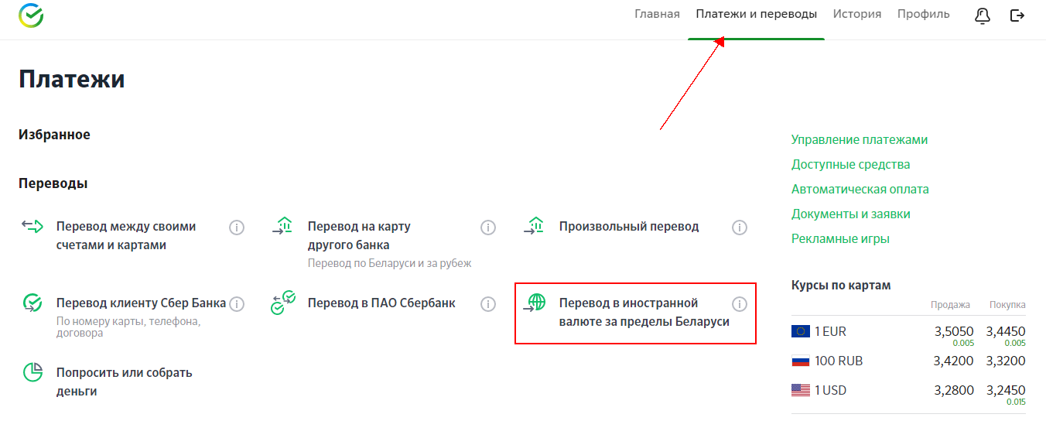

- Выберите «Физическому лицу»:
- выберите валюту перевода RUB
- проставьте отметку в поле «Валютный договор (заключённый резидентом с нерезидентом) не подлежит регистрации в соответствии с валютным законодательством» (если перевод осуществляется нерезидентом Республики Беларусь либо, если перевод между резидентом и нерезидентом не подлежит регистрации на web-портале Национального банка Республики Беларусь www.nbrb.by в соответствии с валютным законодательством).
Информация о регистрации валютных договоров на web-портале Национального банка Республики Беларусь размещена на web-сайте Банка www.sber-bank.by в разделе «Платежи и переводы» - подразделе «Трансграничные переводы в удаленных каналах обслуживания», а также в подразделе «Информация о валютном законодательстве Республики Беларусь»
Если перевод требует регистрации валютного договора, то следует обратиться на web-портал НБРБ. Сам перевод должен производиться в офисе Банка.
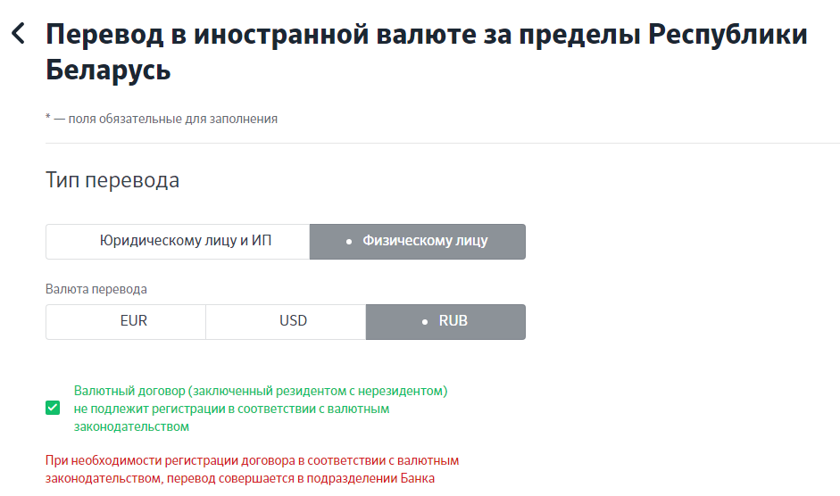
Внимание! При заполнении реквизитов перевода все поля, помеченные *, должны быть обязательно заполнены
3. Проверьте правильность отображения личных данных отправителя перевода:
- ФИО
- адреса регистрации
- паспортные данные

Внимание! Если Ваши личные данные изменились, обратитесь в любое подразделение Банка с документом, удостоверяющим личность.
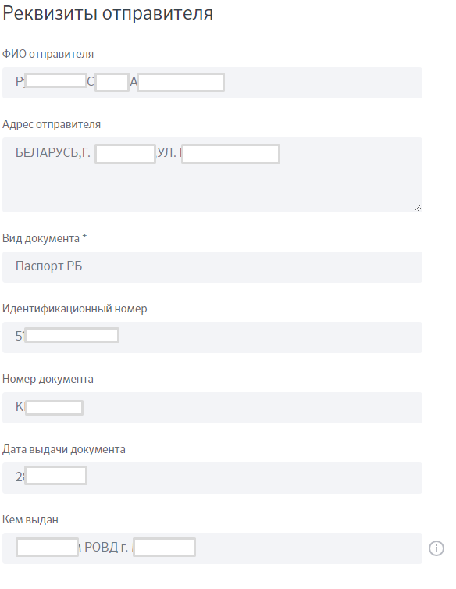
4. Заполните данные банка получателя:
- укажите БИК банка
- перейдите на строку «Наименование банка».
Наименование банка, адрес банка, страна и корреспондентский счет банка получателя отобразятся автоматически.
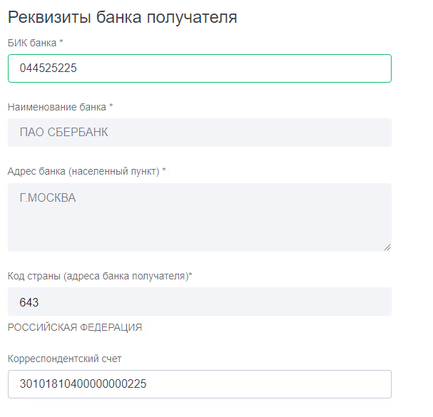
5. Заполните данные Получателя:
- укажите фамилию получателя полностью
- укажите имя получателя полностью
- укажите отчество (при наличии) получателя полностью
- укажите дату рождения получателя (при наличии)
- укажите адрес получателя (населенный пункт и страна указывается обязательно). Например, г. Москва, РФ
- выберите из всплывающего списка страну адреса получателя перевода. Код РФ - 643
- укажите номер счета получателя в РФ в российских рублях (20 символов)

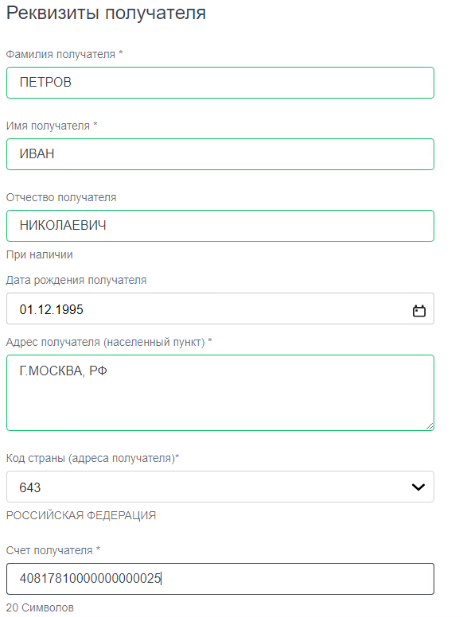
6. Заполните Реквизиты платежа:
- укажите назначение платежа. Например, Перевод на собственный счет
- проставьте отметку «Перевод не связан с предпринимательской деятельностью»
- выберите из всплывающего списка гражданство получателя
- выберите из всплывающего списка Код отчетности.
Если перевод осуществляет нерезидент Республики Беларусь в пользу нерезидента Республики Беларусь, поле «код отчетности» заполнится автоматически значением «9100».
Если перевод осуществляет резидент Республики Беларусь в пользу нерезидента Республики Беларусь, из всплывающего списка необходимо выбрать Код отчетности (например, код 2404-частный перевод, код 2504 -подарок, безвозмездная помощь, а также другие коды, перечисленные в справочнике)
- выберите из всплывающего списка код вида валютной операции (для отчетности в РФ. Например, 61140).
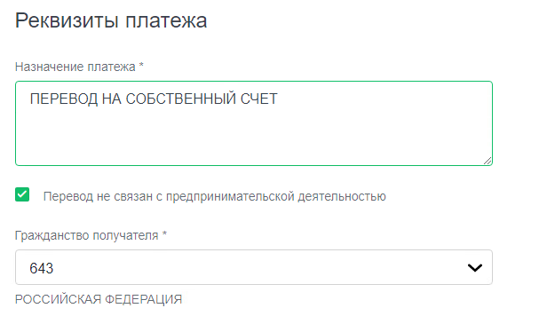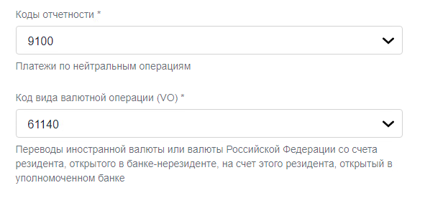
7. Выберите банковскую платежную карту, с которой будет осуществляться списание денежных средств. Валюта банковской платежной карты может не соответствовать валюте перевода:
- укажите сумму перевода в валюте перевода - российских рублях
- нажмите кнопку «Продолжить»
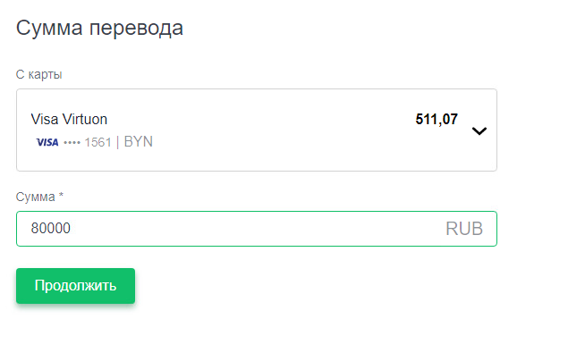
8. Внимательно проверьте правильность всех указанных реквизитов, суммы платежа и комиссии в российских рублях в отраженной на экране форме.

Если все реквизиты указаны верно, нажмите кнопку «Продолжить»

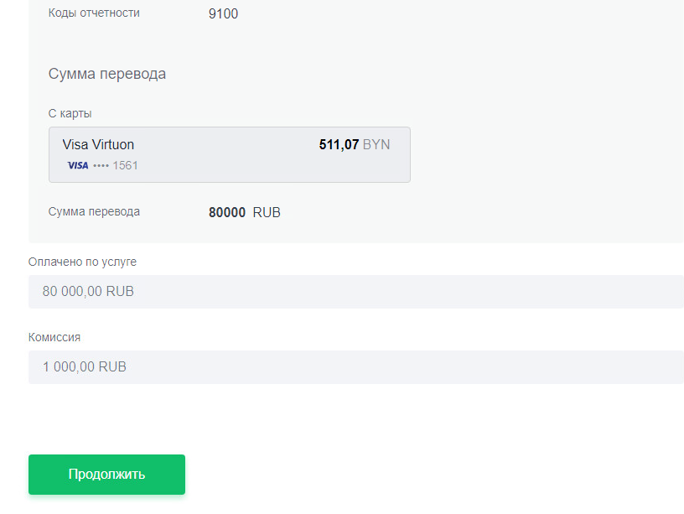
9. Проверьте указанный на экране валютно-обменный курс по карточным операциям и общую сумму списания в валюте карточного счета.

Проставьте согласие с валютно-обменным курсом по банковским платежным карточкам «С курсами согласен(а)».

Нажмите кнопку «Продолжить».

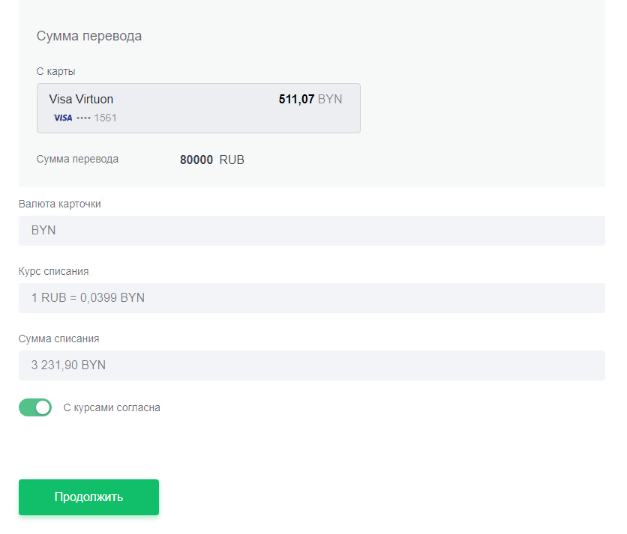
10. Нажмите на кнопку «Запросить SMS-пароль». На Ваш телефонный номер придет SMS с номером пароля.

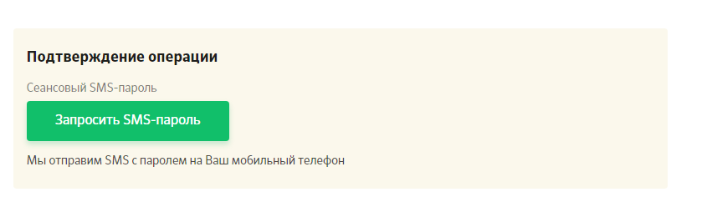
11. Введите в окошко номер SMS-пароля и нажмите кнопку «Оплатить».

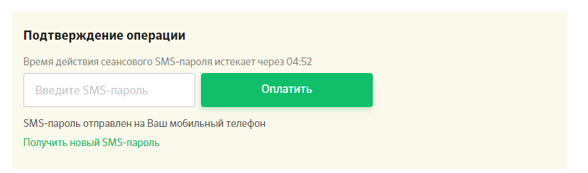
12. По итогам совершения операции на экран выдается карт-чек.

+375 (44/29/25) 5-148-148 Ваша круглосуточная поддержка

Все данные, указанные в вышеизложенной информации, являются примерными и вымышленными

